2026年第二十届CIMC“西门子杯”中国智能制造挑战赛

全国初赛西部一赛区设备开放预约练习通知

预约练习总体安排
开放设备 | 收费标准 | 练习时间、地点 | 联系方式
智能产线数字孪生设计与开发（试）  设备 6 套 | 40 元/小时/套 | 分赛区：中北大学  7月13日-7月17日  08：00—18：00  18号教学楼 18103 室 | 姓名：岳老师  电话：15216402541  邮箱：hongzhi.yue@nuc.edu.cn
注意：
- 本赛区设备配置请参考官网“全国赛区”发布的各赛项《竞赛设备清单》。
- 本赛区通知及其他注意事项将在分赛区QQ群实时发布，请本赛区所有参赛师生尽快加入2026年分赛区QQ群 874592416 ，所有参赛者请实名制入群，入群请报：学校名称-队伍名称-姓名。

预约方式
- 参赛学生需通过大赛官网个人主页的“上机练习预约”系统进行预约。
- 每支队伍申请预约，并由分赛区管理员审核通过后，本次预约成功。
- 预约成功后，请按照预约时间上机练习，参赛队可在上机前12小时前取消。
- 出现2次预约后不到场的队伍，将被取消免费上机练习的机会。

免费练习说明
根据全国竞赛组委会规定，分赛区会为每支参赛队伍提供2小时免费预约练习。具体安排如下：
学校 | 队伍编号 | 开放日期 | 开放时段 | 设备编号 | 赛项
中北大学 | 2026028064 | 7月18日 | 13:30-15:30 | 1 | 智能产线数字孪生设计与开发（试）
中北大学 | 2026177088 | 7月18日 | 13:30-15:30 | 2 | 智能产线数字孪生设计与开发（试）
中北大学 | 2026326342 | 7月18日 | 13:30-15:30 | 3 | 智能产线数字孪生设计与开发（试）
中北大学 | 2026561409 | 7月18日 | 13:30-15:30 | 4 | 智能产线数字孪生设计与开发（试）
中北大学 | 2026586192 | 7月18日 | 13:30-15:30 | 5 | 智能产线数字孪生设计与开发（试）
中北大学 | 2026733247 | 7月18日 | 13:30-15:30 | 6 | 智能产线数字孪生设计与开发（试）
中北大学 | 2026833029 | 7月18日 | 15:30-17:30 | 1 | 智能产线数字孪生设计与开发（试）
中北大学 | 2026913045 | 7月18日 | 15:30-17:30 | 2 | 智能产线数字孪生设计与开发（试）
中北大学 | 2026923327 | 7月18日 | 15:30-17:30 | 3 | 智能产线数字孪生设计与开发（试）
太原科技大学 | 2026433277 | 7月18日 | 15:30-17:30 | 4 | 智能产线数字孪生设计与开发（试）
太原科技大学 | 2026738229 | 7月18日 | 15:30-17:30 | 5 | 智能产线数字孪生设计与开发（试）
山西大学 | 2026463935 | 7月18日 | 15:30-17:30 | 6 | 智能产线数字孪生设计与开发（试）
山西工程技术学院 | 2026041242 | 7月19日 | 08:00-10:00 | 1 | 智能产线数字孪生设计与开发（试）
山西工程技术学院 | 2026062254 | 7月19日 | 08:00-10:00 | 2 | 智能产线数字孪生设计与开发（试）
山西工程技术学院 | 2026083111 | 7月19日 | 08:00-10:000 | 3 | 智能产线数字孪生设计与开发（试）
山西工程技术学院 | 2026650488 | 7月19日 | 08:00-10:00 | 4 | 智能产线数字孪生设计与开发（试）
山西工程技术学院 | 2026768907 | 7月19日 | 08:00-10:00 | 5 | 智能产线数字孪生设计与开发（试）
山西工程技术学院 | 2026785003 | 7月19日 | 08:00-10:00 | 6 | 智能产线数字孪生设计与开发（试）
山西工程技术学院 | 2026902168 | 7月19日 | 10:00-12:00 | 1 | 智能产线数字孪生设计与开发（试）
山西电子科技学院 | 2026681411 | 7月19日 | 10:00-12:00 | 2 | 智能产线数字孪生设计与开发（试）
山西电子科技学院 | 2026874783 | 7月19日 | 10:00-12:00 | 3 | 智能产线数字孪生设计与开发（试）
山西电子科技学院 | 2026912320 | 7月19日 | 10:00-12:00 | 4 | 智能产线数字孪生设计与开发（试）
运城学院 | 2026833030 | 7月19日 | 10:00-12:00 | 5 | 智能产线数字孪生设计与开发（试）

发票处理
各预约练习队伍在练习结束后，核对自己的上机时间总数，并向实验室管理人员缴纳上机练习费用。同时核对预约时登记的发票信息以便开具发票。上机练习的发票本赛区会务组会在参赛QQ群内联系发放。

食宿信息
本赛区在竞赛期间，不能为参赛队伍提供食宿，请大家见谅！以下为学校周边的宾馆，仅供大家参考。各参赛队伍自行安排。
宾馆名称 | 参考价格 | 联系电话 | 地 址 | 备 注
中北酒店 | 388元 | 0351-3627888 | 中北大学校内 | 含早餐，车辆入校请提前联系

交通路线
从火车站前往中北大学的乘车路线如下：
（1）太原火车站
乘坐615路/869路到胜利桥东站下车，转乘835路支，于中北大学站下车（全程约1小时42分）。
打车费用: 35元
（2）太原火车南站
乘坐849路到胜利桥东站下车，转乘835路支，于中北大学站下车（全程 约2小时36分钟）。
打车费用: 45元

校园导引图
请由校园东门进入，比赛地点如图所示。
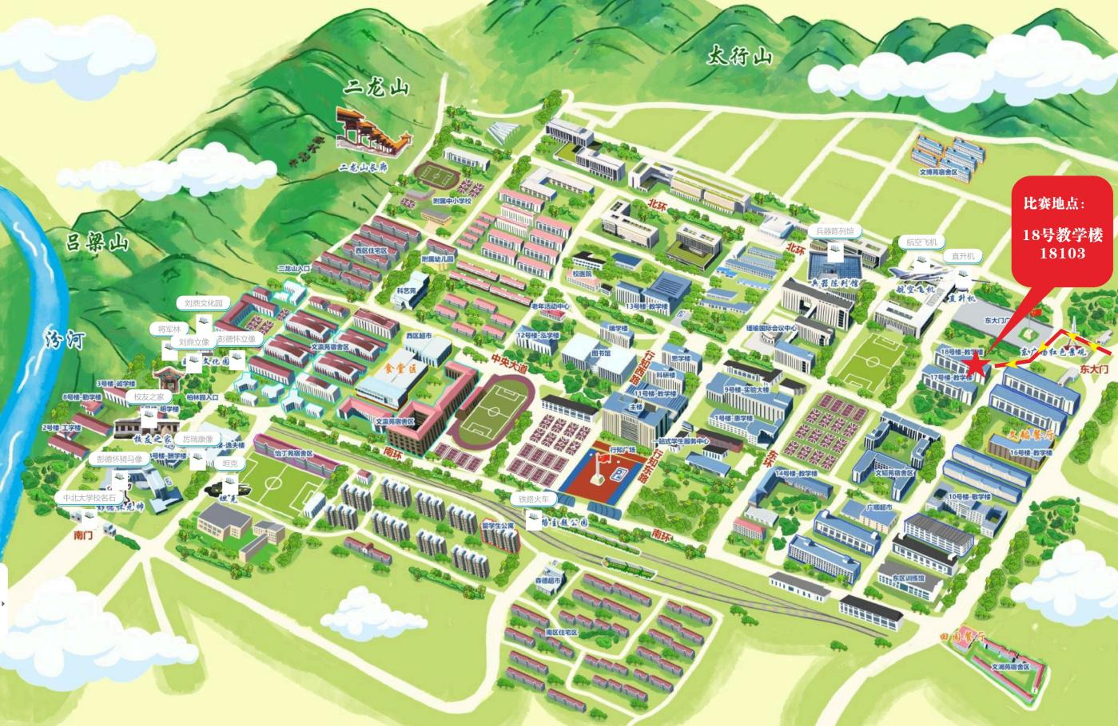

中北大学机械工程学院

2026年6月30日

